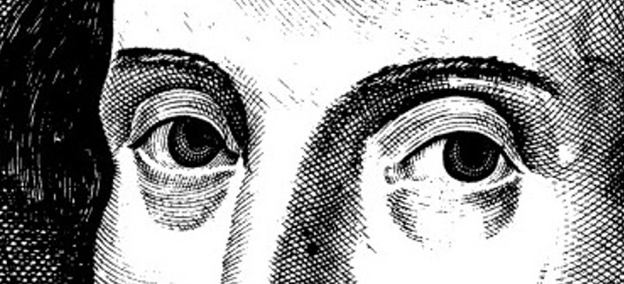

2016
ΜΕ ΤΟ ΒΛΕΜΜΑ ΤΟΥ ΣΑΙΞΠΗΡ
Τετραήμερο εκδηλώσεων
για τα 400 χρόνια από τον θάνατο του Γουΐλλιαμ Σαίξπηρ

Παρασκευή 21 – Δευτέρα 24 Οκτωβρίου 2016
στο Δίπυλον

Πρόγραμμα
Στο «Μεθυσμενάκι»
Έκθεση κοσμήματος. Krama (Institute of Contemporary Jewellery). Συμμετέχουν: Βικτώρια Ιωαννίδου, Μαρία Κουτμάνη, Τόνη Παπαδημητρίου, Κατερίνα Ρουμελιώτη, Στεφανία Σιούφα.
Εγκαίνια: Παρασκευή 21 Οκτωβρίου, 20.00’

Στη «Μαύρη αίθουσα»
Παρασκευή 21 Οκτωβρίου
21.00’: Δωδέκατη νύχτα. Κωμική όπερα της Ράιας Μουζενίδου, σε μουσική σύνθεση του Χρίστου Θεοδώρου. Παρουσίαση του δίσκου και της παράστασης.
22.00’: Δέκα πτώματα ζητούν δολοφόνο. Ταινία μικρού μήκους. Διασκευή - σκηνοθεσία: Μαρία Κορωνέλλου.

Σάββατο 22 Οκτωβρίου
21.00’: Σονέτα… και όχι μόνο! Θεατρικό αναλόγιο από φοιτητές του Τμήματος Θεατρικών Σπουδών του Πανεπιστημίου Αθηνών. Σύλληψη και επιλογή κειμένων: Μαρίτα Αρβανίτη, Αγγελική Ασπρούλη, Βασιλική Χριστοπούλου. Συμμετέχουν: Κατερίνα Αποστολίδου, Μαρίτα Αρβανίτη, Αγγελική Ασπρούλη, Μαρία Βλάχου, Βασίλης Λάμπρου, Φίλιππος Μοσχάτος, Ειρήνη Παντελεμίδου, Ναρόντ Σαχινιάν, Χριστίνα Τσαπρούνη, Βασιλική Χριστοπούλου.
22.00’: Δέκα πτώματα ζητούν δολοφόνο. Ταινία μικρού μήκους. Διασκευή - σκηνοθεσία: Μαρία Κορωνέλλου.

Κυριακή 23 Οκτωβρίου
16.00’: Σαίξπηρ για δύο. Στρογγυλό τραπέζι. Συμμετέχουν: Κώστας Γάκης και Θεόδωρος Εσπίριτου (σκηνοθέτες), Δέσποινα Σαραφείδου και Νίκος Παντελίδης (ηθοποιοί).
18.00’: Ο Σαίξπηρ και η πολιτική
Ξένια Γεωργοπούλου: «Ο Σαίξπηρ και η πολιτική της σύγχρονης Ελλάδας» (διάλεξη)
Βασίλης Λάμπρου: «Τα βάσανα του ηγέτη. Από τον Ερρίκο Ε’ στον Αλέξη Τσίπρα» (κουκλοθέατρο)
Κατερίνα Αποστολίδου: «Η αξία της (ανθρώπινης) Αξίας στον Σαίξπηρ» (διάλεξη)
Δημήτρης Σταμάτης: «Ευχή και Κατάρα. Το Δίκαιο της Οργής από τον Όμηρο στον Σαίξπηρ» (διάλεξη)
20.00’: Δέκα πτώματα ζητούν δολοφόνο. Ταινία μικρού μήκους. Διασκευή - σκηνοθεσία: Μαρία Κορωνέλλου.
21.00’: Ο Χρίστος Θεοδώρου παίζει στο πιάνο μουσική από την Δωδέκατη νύχτα της Ράιας Μουζενίδου.

Δευτέρα 24 Οκτωβρίου
18.30’: Νάντια Παναγοπούλου: «Στοιχεία screwball κωμωδίας στις κωμωδίες του Σαίξπηρ» (διάλεξη)
19.00’: «Δύο ευγενείς εξάδελφοι. Ένα άγνωστο στην Ελλάδα έργο του Σαίξπηρ»: Παρουσίαση από τον Αντώνη Γαλέο, με τη συμμετοχή σπουδαστών της δραματικής σχολής του θεάτρου Δήλος, σε σκηνοθετική επιμέλεια της Έφης Θεοδώρου. Συμμετέχουν: Γιώργος Αδαμαντιάδης, Νικόλας Αλεξίου, Αλέξιος Διαμαντής, Μάρω Θεοδοσίου, Θωμάς Καζάσης, Ανδρέας Κανελλόπουλος, Φιλία Κανελλοπούλου, Αναστασία Πλέλλη, Ιωάννα Σιμάτη, Ηλέκτρα Τσαγκανά.
20.00’-23.00’: Όνειρα και Πραγματικότητες. Θεατρικό εργαστήριο με αφορμή τα έργα του Σαίξπηρ. Με την Τζωρτζίνα Κακουδάκη.



